

Tillæg til § 12 godkendelse af malkekvægsbesætning
Bybjerggård
Hastrupvej 20
4720 Præstø

Matr. nr. 5a Hastrup By, Beldringe

Sags nr. 17/2584
Dato 27. marts 2017
Sagsbehandler: Ulla Holmberg Olesen
Stamoplysninger

Virksomhedens navn Bybjerggård
Virksomhedens placering Hastrupvej 20, 4720 Præstø
Virksomhedens art Landbrug, mælkeproduktion.
Virksomhedsejer Wessel Doldersum
Matr. Nr. 5a
Ejerlav Hastrup By, Beldringe
CVR nr. 19261948
Ejendomsnummer 3900012824
CHR nr. 15208
Godkendelsesdato 27. marts 2017
Tilsynsmyndighed Vordingborg Kommune

Resume og samlet vurdering

Tillægget omfatter udvidelse af de landbrugsmæssige aktiviteter på ejendommen Hastrupvej 20, 4720 Præstø. Wessel Doldersum har søgt om godkendelse til at udvide sin kvægbesætning på ejendommen. Udvidelsen vil være fra 520 malkekøer med opdræt til i alt 700 malkekøer med opdræt, i alt 1.340 DE.

Ejendommen er beliggende i det åbne land ca. 400 m fra den nærmeste landsby, Hastrup. Udvidelsen vil finde sted i eksisterende bygninger. Der opføres to nye ensilagepladser til den øgede mængde foder. Endvidere forøges bedriftens udbringningsarealer fra 186,5 ha til 332,0 ha.

På grundlag af de foreliggende oplysninger meddeler Vordingborg Kommune en godkendelse til udvidelse af bedriften på en række nærmere vilkår.
1. Indholdsfortegnelse

2. Generelle forhold 6
Tillæggets omfang 6
3. Husdyrbrugets Beliggenhed og planmæssige forhold 8
4. Husdyrhold og staldindretning 9
4.1 Husdyrholdets størrelse, staldindretning og nye anlæg 9
4.2 Staldindretning 10
4.3 Energi og vand 10
4.4 Spildevand 10
4.5 Affald 10
4.6 Foder og ensilage 10
4.7 Driftsforstyrrelser og uheld 11
5. Gødningstyper, opbevaring og håndtering 11
6. Forurening og gener fra husdyrbruget 11
6.1 Lugt 11
6.2 Støj 12
6.3 Transport 12
6.4 Lys 12
6.5 Ammoniak 12
6.6 Skadedyr 13
6.7 Støv 13
6.8 Fodring 13
7. Ammoniakpåvirkning af naturtyper fra stald og lager 14
7.1 Påvirkning af beskyttede naturtyper 14
7.2 Påvirkning af Natura 2000 16
7.3 Påvirkning af bilag IV arter 16
8. Bedste tilgængelige teknik (BAT) 18
8.1 Staldsystemer, ammoniakfordampning og fosfor 18
8.2 Vand- energiforbrug og ressourcer 19
8.3 Gødningsopbevaring 19
8.5 Management 19
8.6 Samlet vurdering af BAT 19
9. Egenkontrol 19
10. Alternative løsninger og 0-alternativet 19
11. Husdyrbrugets ophør 20
Bilag 1. Situationsplan for Hastrupvej 20 21
Bilag 2. Alle udbringningsarealer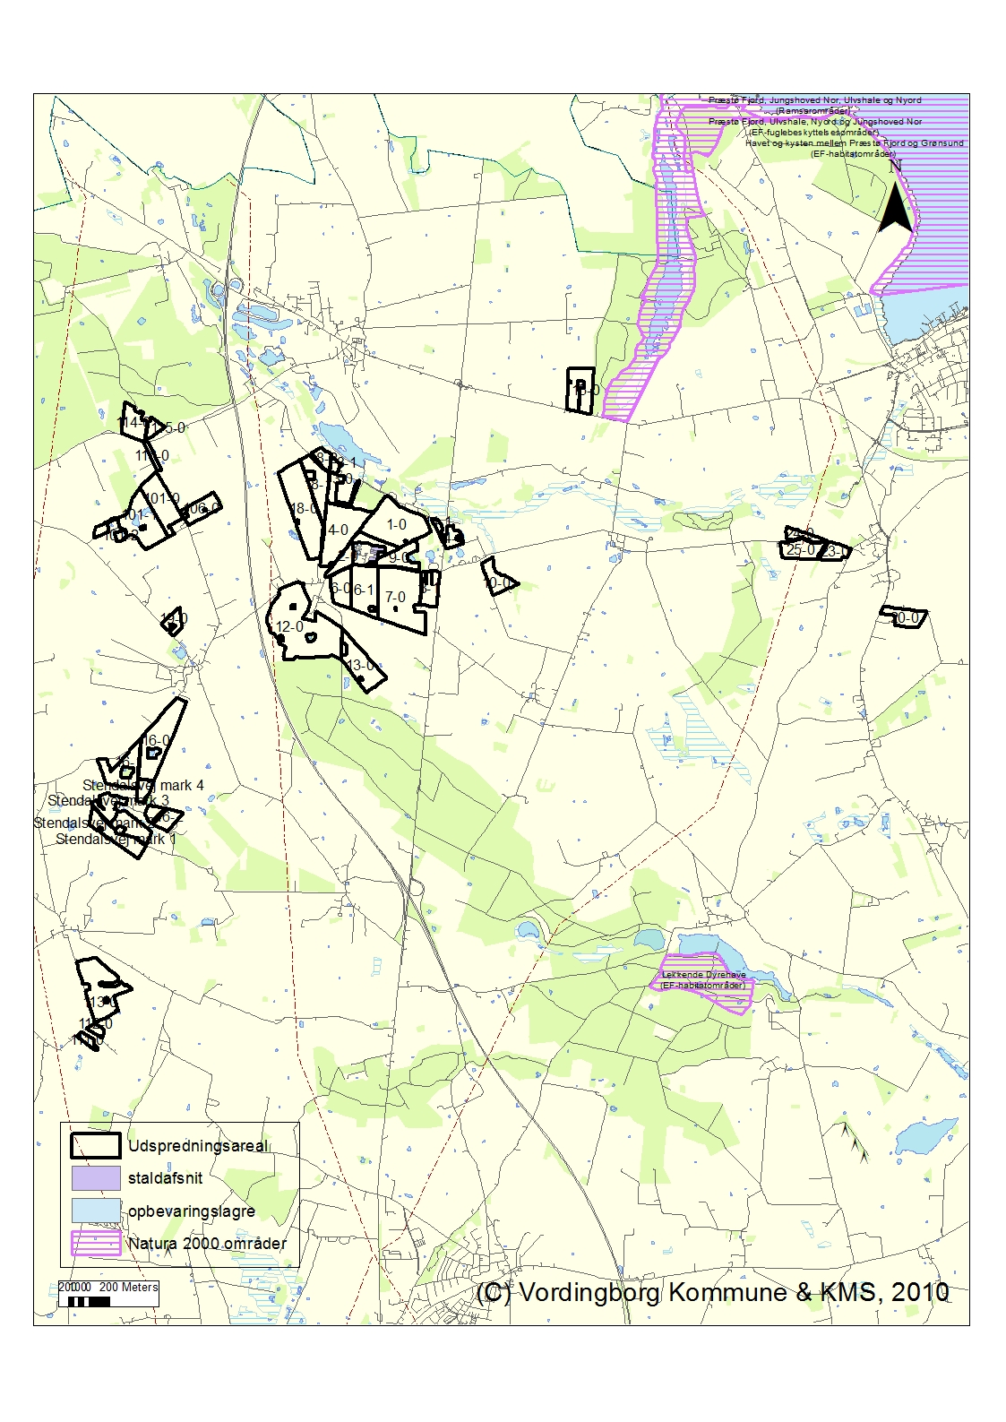 22
Bilag 3. Transportruter 23
Bilag 4. Naturområder nær udspredningsarealerne 24

2. Generelle forhold

Afgørelsen er sendt til
Wessel Doldersum, Hastrupvej 20, 4720 Præstø – sendt med digital post

Kopi af afgørelsen er sendt til
Konsulent, Ann Frost, af@gefion.dk
Danmarks Naturfredningsforening, Masnedøgade 20, 2100 Kbh. K. dnvordingborg-sager@dn.dk
Miljøstyrelsen, Strandgade 29, 1401 København K. mst@mst.dk
Det Økologiske Råd, Blegdamsvej 4B, 2200 København N, husdyr@ecocouncil.dk
Danmarks Fiskeriforening, Nordensvej 3, 7000 Fredericia, mail@dkfisk.dk
Ferskvandsfiskeriforeningen, Vormstrupvej 2, 7540 Haderup, nb@ferskvandsfiskeriforeningen.dk
Danmarks Sportsfiskerforbund, Skyttevej 4, 7182 Bredsten, post@sportsfiskerforbundet.dk
Dansk Ornitologisk Forening, Vesterbrogade 140, 1620 København V, natur@dof.dk
Friluftsrådet, v. Terkel Jakobsen, Nellikevej 4, 4930 Maribo, terkeljmaribo@gmail.com
DOF Storstrøm v/Michael Thelander, vordingborg@dof.dk

Tillæggets omfang
Den 23. august 2010 blev der givet § 12 miljøgodkendelse til Hastrupvej 20, 4720 Præstø til en udvidelse fra 400 malkekøer med opdræt til 520 malkekøer med opdræt.

Vordingborg Kommune har d. 2. februar 2015 modtaget elektronisk ansøgning om godkendelse til udvidelse af besætningen til 700 malkekøer med opdræt i eksisterende bygninger. Det giver anledning til, at vilkår i godkendelsen ændres og suppleres ved dette tillæg. Tillægget meddeles i henhold til husdyrgodkendelseslovens² § 12 stk. 3, som omhandler udvidelse af husdyrbrug, som allerede er miljøgodkendt i henhold til § 12 i husdyrgodkendelsesloven.

Det er Vordingborg Kommunes vurdering, at den ansøgte godkendelse ikke kræver væsentlige ændringer i de vurderinger af væsentlige gener for omgivelserne, der er beskrevet i godkendelsen af 23. august 2010. Vordingborg Kommune vurderer derfor, at de ansøgte ændringer kan meddeles som et tillæg til § 12 godkendelsen under forudsætning af, at de stillede vilkår i den gældende godkendelse samt vilkår i dette tillæg bliver overholdt.

Med henvisning til husdyrgodkendelseslovens § 26 stk. 2 er alle beregninger og vurderinger i tillægsgodkendelsen foretaget på baggrund af, at dyreholdet udvides fra 400 malkekøer med opdræt svarende til 569 DE (tilladt dyrehold før 23. august 2010) til de nu ansøgte 1.340 DE.

Offentliggørelse af ansøgning
Ansøgning om tillæg til ejendommens miljøgodkendelse er efter Miljø og Fødevareklagenævnets afgørelse offentliggjort på Vordingborg Kommunes hjemmeside i 4 uger. Fristen for at fremkomme med bemærkninger er 3. marts 2017.

Der er tidligere sket annoncering af ansøgningen fra den 20. august 2014 til den 17. september 2014

Offentlig høring af udkastet
Den oprindelige godkendelse har i udkast været sendt i 6 ugers partshøring. Det blev dengang vurderet at der ikke var matrikulære naboer inde for lugtgenegrænsen. Der var heller ikke hverken dengang eller nu nogen som har anmodet om at få tilsendt et udkast til godkendelse. Natur og Miljøklagenævnet fandt ikke anledning til at påtale dette forhold. På den baggrund har godkendelsen også denne gang alene været i høring hos ansøger og dennes konsulent.

Gyldighed, retsbeskyttelse og revurdering meddelelsespligt og øvrige forhold
Afgørelsen omfatter alene forholdet til Husdyrloven. Hvis der foretages ændringer på landbrugsbedriften, skal Vordingborg Kommune orienteres. Kommunen foretager så en vurdering af om ændringerne, udløser et krav om tillæg til miljøgodkendelsen.

Husdyrbrugets miljøgodkendelse skal regelmæssigt og mindst hvert 10 år, tages op til revurdering jf. 17 i husdyrlovsbekendtgørelsen. Den første revurdering skal altid foretages 8 år efter godkendelsen er meddelt. Altså i 2024.
Følgende sagsakter er indgået i sagen:
Ansøgning om miljøgodkendelse skema 78163 version 5

Offentliggørelse
Tillægget vil blive offentliggjort på Vordingborg Kommunes hjemmeside fra den 28. marts til og med den 25. april kl. 23.59 hvor klagefristen udløber.

Klagevejledning
I og andre med væsentlig interesse i sagen kan klage over denne afgørelse. Hvis I ønsker at klage, kan det ske til Miljø- og Fødevareklagenævnet. Klager indsendes på Klageportalen, der kan findes på www.borger.dk og www.virk.dk. Privatpersoner skal betale et gebyr på 900 kr. mens virksomheder og organisationer og foreninger skal betale et gebyr på 1.800 kr. Gebyret skal betales med betalingskort i Klageportalen.

Hvis I har spørgsmål til systemet, eller oplever fejl i systemet kan Miljø- og Fødevareklagenævnets supportfunktion kontaktes på nmkn@naevneneshus.dk eller på telefon 72 40 56 00.

Miljø- og Fødevareklagenævnet skal som udgangspunkt afvise en klage, der kommer uden om Klageportalen, hvis der ikke er særlige grunde til det. Hvis I ønsker at blive fritaget for at bruge Klageportalen, skal der sendes en begrundet anmodning til kommunen. Kommunen videresender anmodningen til Miljø- og Fødevarer nævnet, der træffer afgørelse om anmodningen kan imødekommes.

Klagefristen er 4 uger efter offentliggørelse af afgørelsen, det vil sige, at klagen skal være indtastet og gebyret til Klageportalen betalt senest den 25. april 2017 kl. 23:59.

Civilt søgsmål
Hvis afgørelsen ønskes prøvet ved domstolene, skal søgsmål jf. husdyrlovens § 90 være anlagt senest 6 måneder efter, afgørelsen er meddelt.

Hvad skal der videre ske
Hvis der indkommer klager inden for kl Bekendtgørelse nr. 211 af 28. februar 2017 om tilladelse og godkendelse af husdyrbrug klagefristen, vil I blive orienteret om det. Hvis der ikke indkommer klager over afgørelsen, afsluttes sagen uden yderligere kommunikation

Udnyttelse af godkendelsen på trods af klage
Husdyrbruget vil kunne udnytte godkendelsen i den tid Miljø- og Fødevareklagenævnet behandler en eventuel klage, medmindre Nævnet bestemmer andet. Hvis afgørelsen udnyttes inden klagefristens udløb, eller mens en eventuel klage behandles af klagenævnet, sker det på ansøgers egen regning og risiko.

Med venlig hilsen

Ulla Holmberg Olesen

3. Husdyrbrugets Beliggenhed og planmæssige forhold
Eneste bygningsmæssige ændring på bedriften er etablering af to nye plansiloer, som etableres i sammenhæng med de eksisterende plansiloer, jf. bilag 1. De nye plansiloer overholder afstandskravene i husdyrgodkendelseslovens §§ 6 og 8.

Vurdering
Det vurderes, at de ansøgte ændringer med etablering af to nye plansiloer med den valgte placering ikke vil have landskabelig betydning for lokalområdet.

4. Husdyrhold og staldindretning
Der søges om at udvide bedriften fra 520 malkekøer med opdræt til 700 malkekøer med opdræt, svarende til 1.340 DE i ansøgt drift. Bedriftens udbringningsarealer øges fra 186,5 ha til 332,0 ha.

4.1 Husdyrholdets størrelse, staldindretning og nye anlæg

Projektet omhandler udvidelse af dyreholdet i eksisterende stalde. Der bygges således ikke nyt i forbindelse med udvidelsen. Dog etableres der to nye plansiloer, som etableres i umiddelbar forlængelse og tilknytning til ejendommens eksisterende plansiloer, jf. bilag 1.

Tabel 1 - Det tilladte dyrehold før og efter ændringen:
Dyretype | Antal dyr godkendt | Antal dyr efter udvidelsen
Malkekøer (tung race) | 520 | 700
Kvier | 440 (6 mdr. til kælvning) | 400 (6 mdr. til 24 mdr.)
Tyrekalve op til 55 kg | 285 | 385 – 40 stipladser
Kalve (0 mdr. til 6 mdr.) | 154 | 195
DE | 948 | 1.340

Vurdering
Det vurderes, at de nye ensilagesiloer som etableres i tilknytning til ejendommens eksisterende bygninger, er erhvervsmæssigt nødvendigt for ejendommens drift og at det overholder de generelle afstandskrav. Der skal forinden opførelsen indsendes en særskilt byggeansøgning/-anmeldelse til Vordingborg Kommune.

Vilkår 4.1 i § 12 godkendelsen ændres til

Vilkår

4.1 Den årlige husdyrproduktion må ikke overstige 1.340 DE
- 700 stk. malkekøer, tung race
- 400 stk. kvier, 6 mdr. til 24 mdr.
- 385 stk. tyrekalve op til 55 kg
- 195 stk. kalve 0-6 mdr.

Indenfor tillades dette produktionsniveau mindre sæsonudsving samt tilpasninger pga. sygdom, mange nykælvere og lignende, så længe det maksimale antal DE ikke overstiger 1340 DE/år. De maksimale udsving er vist i tabel 4.1. Dog må lugtgenerne og ammoniakfordampningen ikke øges i forhold til det ansøgte.

4.2 Staldindretning
Udvidelsen sker fortrinsvis i den nyere stald til malkekøer, som har et relativt lavt niveau for ammoniakfordampning (BAT staldanlæg). Da udvidelsen sker i eksisterende stalde og kravet om ammoniakfordampning er overholdt, er der ikke behov for at stille yderligere vilkår herom.

4.3 Energi og vand

Forbruget af energi og vand forøges med ca. 25 procent som følge af udvidelsen:

Tabel 2
 | Nudrift | Efter ændringen
Vandforbrug, m³ | 26.000 | 32.500
Fyringsolie, l | 2.500 | 3.125
El, kWh | 300.000 | 375.000
Dieselolie, l | 25.000 | 31.250

Det øgede forbrug i forbindelse med udvidelsen forventes ikke at medføre øgede gener for omgivelserne.

Vurdering
Der ændres ikke på energi- og vandforbrugende enheder eller procedurer. Det vurderes, at vilkår for energi- og vandforbrug i den eksisterende godkendelse er dækkende for den ansøgte udvidelse.

4.4 Spildevand
Mængden af spildevand i form af vaskevand og lignende stiger som følge af udvidelsen, men der sker ikke nye aktiviteter, som ændrer på spildevandets sammensætning. Alt processpildevand ledes til gyllesystemet og der foreligger konsulenterklæring på, at der er tilstrækkelig kapacitet til at opbevare husdyrgødning, ensilagesaft og spildevand i gylletankene.

Vurdering
Det vurderes, at vilkår for spildevand i den eksisterende godkendelse er dækkende for den ansøgte udvidelse.

4.5 Affald
Affaldsmængden stiger som følge af udvidelsen, men der sker ikke nye aktiviteter, som ændrer på affaldssammensætning, opbevaring, bortskaffelse eller lignende.

Vurdering
Det vurderes, at vilkår for affald i den eksisterende godkendelse er dækkende for den ansøgte udvidelse.

4.6 Foder og ensilage
Foder opbevares i siloer og ensilage opbevares på støbte ensilagesiloer. Fra ensilagepladsen er der afløb til gyllesystemet. Foderforbruget stiger fra ca. 6.710 ton til ca. 9.050. Der etableres to ekstra ensilagepladser for at sikre opbevaringskapaciteten fremadrettet. Al ensilage vil derfor blive opbevaret på ensilagepladser. Foderforbruget stiger proportionalt med besætningsforøgelsen.

Vurdering
Det vurderes, at der er gode opbevaringsfaciliteter til foderet og dermed minimal risiko for spild til de omkringliggende arealer. Det vurderes, at vilkår for foder og ensilage i den eksisterende godkendelse er dækkende for den ansøgte udvidelse.

4.7 Driftsforstyrrelser og uheld
Der er i den eksisterende godkendelse stillet vilkår om, at der skal foreligge en beredskabsplan for bedriften.

Vurdering
Det vurderes, at der udvidelsen ikke giver anledning til øget risici for driftsforstyrrelser og uheld, og at vilkåret i den eksisterende godkendelse også er dækkende for udvidelsen.

5. Gødningstyper, opbevaring og håndtering
Husdyrgødningen forefindes dels som dybstrøelse primært fra småkalve (56,42 DE) og dels som gylle 1.284 DE

Der produceres 22.912,80 m³ gylle/år, svarende til 1.909,40 m³/måned.

Der er 13.900 m³ gyllebeholdere på ejendommen. Derudover er der 1.800 m³ gyllekummer i staldene. Dette svarer til en samlet opbevaringskapacitet på 15.700 m³, svarende til 8,2 mdr. Derudover lejes der gyllebeholder på Hasbjergvej 77b, Vordingborg, ca. 1.500 m³. I alt er der opbevaring til 17.200 m³, svarende til 9 mdr. I tilfælde af, at der mangler plads kan en ekstra gyllebeholder på 1.200 m³ benyttes (0,6 mdr.). Denne beholder anvendes normalt kun til afløb fra ensilagepladser, men der er mulighed for at inddrage den til gylle, hvis det er nødvendigt.

Opbevaringskapacitet
Dyretype | Antal | gylle/dyr | I alt
Malkekøer (nyere stald) | 540 | 29,24 | 15.789,60
Malkekøer (goldkostald) | 65 | 29,24 | 1.900,60
Malkekøer (Lille kostald) | 95 | 29,24 | 2.777,80
Kvier (div. stalde) (6-24 mdr.) | 400 | 6,44 x 0,949* | 2.444,80
I alt |  |  | 22.912,80

Vurdering
Det vurderes at der med den lejede beholder er tilstrækkelig kapacitet til at udbringning kan ske efter reglerne. Der er samlet set 9 mdr. opbevaringskapacitet, hvilket er tilstrækkeligt hvis der kan ske udbringning både forår og efterår. På den baggrund stilles der ikke vilkår om opbevaringskapaciteten.

6. Forurening og gener fra husdyrbruget
I dette afsnit gennemgås de faktorer der kan give forurening og gener fra husdyrbruget.

6.1 Lugt
Her vurderes om der er væsentlige lugtgener for nærmeste naboer, nærmeste samlede bebyggelse og nærmeste byzone.

Tabel 3 Oversigt over lugtgeneberegninger, der er ikke andre ejendomme med mere end 75 DE i nærheden og staldafsnittene indgår ikke i lugtberegningerne for området.

Vurdering
Det vurderes, at udvidelsen ikke vil medføre væsentligt øgede lugtgener for naboejendomme, da nærmeste nabobeboelse uden landbrugspligt, samlede bebyggelse og byzone ligger udenfor den beregnede geneafstand. Det vurderes derfor, at ejendommens lokaliseringsforhold er tilfredsstillende for et landbrug af denne størrelse. Der er således ikke behov for at ændre eller supplere med vilkår vedr. lugt i forhold til den eksisterende godkendelse.

6.2 Støj
Bortset fra at antallet af transporter forøges forholdsmæssigt i forhold til eksisterende godkendelse, vil der ikke ske flere støjende aktiviteter som følge af udvidelsen. Det er vurderet, at udvidelsen ikke vil medføre væsentligt øgede gener for omgivelserne og at der derfor ikke vil være behov for at ændre eller supplere med vilkår vedr. lugt i forhold til den eksisterende godkendelse.

6.3 Transport
Antallet af transporter til og fra ejendommen stiger proportionalt med udvidelsen. Dette gælder både daglig transport til og fra ejendommen samt i forbindelse med gylleudbringning. Derudover er der ikke ændringer i forbindelse med transportforholdene på ejendommen.

Vurdering
Det vurderes, at udvidelsen ikke vil have væsentlig betydning for naboer, at antallet af transporter til og fra husdyrbruget forøges, da landbruget ligger lige ud til Hastrupvej og der ligger meget få boliger mellem Hastrupvej 20 og landevejen. Der er i gældende godkendelse stillet vilkår om, at der ikke må køres med gyllevogn / møgspreder gennem bymæssig bebyggelse i weekender. Det vurderes, at der ikke vil være behov for at ændre eller supplere med vilkår vedr. transport i forhold til den eksisterende godkendelse.

6.4 Lys
Der ændres ikke på belysning i forbindelse med udvidelsen, og det vurderes derfor, at der ikke er behov for at ændre eller stille supplerende vilkår.

6.5 Ammoniak
Udvidelsen medfører en meremission fra anlægget på ca. 2.371 kg N/år, således at den samlede emission bliver i alt på ca. 7.016 kg N/år. Totaldepositionen på nærmeste § 7 kategori 1 natur 2,7 km nordøst for ejendommen er på 0,1 kgN/ha/år, Totaldepositionen på nærmeste § 7 kategori 2 natur 2,5 km øst for ejendommen er også på 0,1 kg N/ha/år, Merdepositionen på kategori 3 natur er beregnet til maks. 1 kg N/ha/år for alle områder bortset fra en mose ca. 330 m øst for anlægget.

Beskyttelsesniveauet for kategori 1, 2 og 3 natur er dermed overholdt bortset fra mosen øst for anlægget. Denne er vurderet i afsnit 7.

Vurdering
Ansøgningen overholder det individuelle ammoniakkrav med 300 kg N/år udover det, der er nødvendigt for at opfylde kravet.

Kravet om ammoniakreduktion er bl.a. opfyldt ved foderoptimering, således der fodres med lavere indhold af råprotein i forhold til standardfodring, jf. afsnit 6.8.

6.6 Skadedyr
Det vurderes, at udvidelsen ikke medfører flere eller ændrede gener fra skadedyr, og at der derfor ikke er behov for at ændre eller stille supplerende vilkår.

6.7 Støv
Det vurderes, at udvidelsen ikke medfører flere eller ændrede støvgener, og at der derfor ikke er behov for at ændre eller stille supplerende vilkår.

6.8 Fodring
Der er anvendt fodringstiltag som virkemiddel i det ansøgte projekt. Der er derfor sat en række vilkår til indhold samt kontrol af mængden af råprotein i foderet til malkekøerne jf. Miljøstyrelsens teknologiblad ”Reduceret tildeling af råprotein til malkekøer” af den 24. november 2010.

Der er foderkorrektion ved tildeling af mindre råprotein (161 g råprotein pr. FE) til fodring af malkekøerne. Denne korrektion er anvendt sammen med, at der forventes en højere mælkeydelse end normen, 12.500 kg mælk pr. årsko i stedet for normværdien, som er 9.517403 kg mælk pr. årsko. For at sikre, at øget mælkeydelse ikke er anvendt som virkemiddel til reduktion af ammoniakemissionen, er der indsat et niveau på 7.600 FE/årsdyr (mod standard 7.053 FE/årsdyr), som der ikke sættes vilkår til. Denne mængde FE/årsdyr er fremkommet som det niveau, der skal til for at modsvare effekten af øget mælkeydelse ift. ammoniakemissionen. Værdien er fundet ved at udarbejde ansøgningen i en udgave med normal mælkeydelse og uden korrektion af foder. Denne beregning viser et ammoniaktab fra stald og lager på 8.298 kg N/år. Derefter laves samme ansøgning, hvor mælkeydelsen sættes til det ansøgte her 12.500 kg/årsko og FE/årsdyr og der reguleres op til det niveau, der giver et tilsvarende ammoniaktab, i dette tilfælde 7.600 FE/årsdyr. Ammoniaktabet vil derfor i den indsendte ansøgning vise niveauet for ammoniaktab som følge af foderkorrektion og uden effekt af øget mælkeydelse.

I relation til driftsvilkåret skal det bemærkes, at det afgørende er, at indholdet af total råprotein udtrykkes som et gennemsnit for alle malkekøer i besætningen. Hertil kommer, at det gennemsnitlige indhold skal beregnes på årsbasis.

Vilkår

6.1 Dokumentation for mælkeydelsen pr. årsko skal foreligge for de seneste 5 år, gældende fra godkendelsestidspunktet. Registreringerne skal opbevares i 5 år og forevises på tilsynsmyndighedens forlangende.

6.2 Nedgang i mælkeydelsen må ikke konverteres til flere dyr.

6.3 Beregningen af dyreenheder for køerne er sket med baggrund i mælkeydelsen på 12.500 kg mælk. Såfremt mælkeydelsen overstiger dette, skal der ske en tilsvarende reduktion i antallet af køer, kvier eller kalve, så den tilladte husdyrproduktion på 1.340 DE ikke overstiges.

6.4 Den samlede foderration til malkekøer (Tung race) må i gennemsnit maksimalt indeholde 161 gram total råprotein pr. foderenhed (FE) på årsbasis.
6.5 Foderplaner skal indeholde oplysninger om indholdet af råprotein i foderet.
6.6 Hvert parti eller slæt af grovfodermidler, der udgør mere end 10 % af FE/ko/dag, skal analyseres for indholdet af råprotein, AAT og PBV. Dette gælder dog ikke frisk græs i sommerperioden. Analyserne skal foretages af et akkrediteret laboratorium.
6.7 Endagsfoderkontrol (EFK) skal foretages fire gange om året. I forbindelse med endagsfoderkontrollen skal indholdet af råprotein, AAT og PBV beregnes for alle fodermidler.
6.8 Foderplaner, analyser, resultater fra endagsfoderkontrollen samt indlægs- og følgesedler fra indkøbt kraftfoder og råvarer skal opbevares på husdyrbruget i mindst fem år og forevises på tilsynsmyndighedens forlangende.

7. Ammoniakpåvirkning af naturtyper fra stald og lager

7.1 Påvirkning af beskyttede naturtyper

Ammoniak og natur
Der sker en ammoniakfordampning fra stald og gødningslagre. Den ammoniak som fordamper fra stalde og lagre føres med vinden, hvor den afsættes (deposition) i omgivelserne. Koncentrationen af ammoniak falder med øget afstand. Naturpunkter tæt ved anlæggene vil kunne blive påvirket af ammoniak deposition. Størstedelen af ammoniakken er afsat inden for 100 m og kommer vi over 1 km fra anlæggene vil det meste af ammoniakken være afsat.

Vordingborg Kommune har ved besigtigelser i 2008 og 2009 registreret følgende beskyttede naturtyper i eller op til 20 m fra udspredningsarealerne, se tabel. Ved besigtigelsen har hver naturtype fået tildelt en estimeret naturtilstand/-værdi fra 1-5 hvor 1= høj, 2= god, 3= moderat, 4= ringe, 5= dårlig.

Husdyrloven inddeler ammoniakfølsom natur i tre kategorier.
Kategori 1-natur
- Ammoniakfølsomme skovnaturtyper
- Ammoniakfølsomme habitatnaturtyper
- Ammoniakfølsomme sø-naturtyper
- § 3 heder og overdrev indenfor Natura 2000

Kategori 2-natur
- Overdrev over 2,5 hektar beliggende uden for Natura 2000-områder.

Kategori 3-natur
- § 3 hede, mose eller overdrev med høj naturværdi uden for Natura 2000-områder
- § 3 hede, mose eller overdrev med høj naturværdi indenfor Natura 2000-områder, som ikke er kategori 1 eller 2-natur
- Ammoniakfølsom skov

For kategori 1-natur gælder, at den totale ammoniakdeposition i naturområdet ikke må overskride følgende beskyttelsesniveau:
- 0,2 kg N/ha ved mere end 2 husdyrbrug (mere end 1 ejendom ud over ansøger)
- 0,4 kg N/ha ved 2 husdyrbrug (ansøger samt 1 ejendom)
- 0,7 kg N/ha ved 1 husdyrbrug (ansøger)

Antallet af husdyrbrug ud over det ansøgte opgøres på følgende måde (kumulationsmodel):
- antal husdyrbrug over 15 DE indenfor 200 meter +
- antal husdyrbrug over 45 DE indenfor 200-300 meter +
- antal husdyrbrug over 75 DE indenfor 300-500 meter +
- antal husdyrbrug over 150 DE indenfor 500-1000 meter +
- antal husdyrbrug over 500 DE, som påvirker med over 0,3 kg N/ha ud over de 1000 meter.

For kategori 2-natur gælder, at den totale ammoniakdeposition til naturområdet ikke må overskride 1,0 kg NH3-N/ha/år.

For kategori 3-natur gælder, at kommunen skal vurdere, om der skal fastsættes vilkår om maksimal merdeposition, og hvad det nødvendige krav eventuelt skal være. Der må imidlertid ikke stilles krav hvis merdeposition er under 1,0 kg N/år.

Naturtype/ lok.nr. | Natur |  | Særlige arter | Tålegrænse kgN/ha/år | Vilkår
Naturtype/ lok.nr. | værdi | kategori | Særlige arter | Tålegrænse kgN/ha/år | Vilkår
Sø 11.3 | 3 |  | Springfrø og Gul iris | Er eutrofieret (næringsstofbelastet)
Sø 12.7 | 4 |  | Engkabbeleje og Vejbred skeblad | Eutrofieret
Sø 12.8 | 3 |  | Springfrø | Eutrofieret
Sø 99-19 | 3 |  | Grøn frø og Topstar | Eutrofieret
Sø 652.1 | 3 |  | Grøn frø | Eutrofieret
Mose 652.2 | 4 |  | Gul iris og Skovangelik
Sø 1007.1 | 2 |  | Grøn frø, Glanskapslet siv, Vejbred skeblad, Topstar, Vandrøllike og Tyndskulpet brøndkarse | Eutrofieret
Sø 1110.1 | 3 |  | Gul iris | Eutrofieret
Sø 1111.1 | 5 |  |  | Eutrofieret
Sø 1113.3 | 5 |  |  | Eutrofieret
Sø 1274-1 | 5 |  |  | Eutrofieret
Sø 48.7 | 3 |  | Gul iris | Eutrofieret
Sø 48.5 | 4 |  | Gul iris | Eutrofieret
Mose 48.8 | 4 |  | Gul iris, Engforglemmigej og Kærgaltetand | 15-25
Mose 48.6 | 3 | 3 | Skovangelik, Dunet- og Kærdueurt, Engkarse, Kærhøge-skæg, Engkabbeleje, Kærpadderok, Vinget perikon, Kærsnerre, Topstar, Tormentil, Sideskærm, Spids spydmos, Stor engkost og Grøn eremitmos | 15-25 | Det vil være ønskeligt med en pleje af mosen, der er ved at gro helt til i pilekrat. Ved besigtigelsen den 19. sep. 2008 fandtes der stadig partier med værdifuld vegetation.  Vordingborg Kommune yder gerne råd og vejledning til en plejeplan.
Mose 48.4 | 4 |  |  | 15-25
Mose 48.3 | 3 |  | Skovangelik, Gul iris, Engkabbeleje og Dyndpadderok | 15-25

7.2 Påvirkning af Natura 2000
Ingen - Nærmeste Natura 2000 om råde ligger omkring 2.5 km væk.

7.3 Påvirkning af bilag IV arter
På bilag IV i EU´s Habitatdirektiv er der listet en række dyr og planter (bilag IV arter), som medlemsstaterne har en særlig forpligtigelse til at beskytte.

Vordingborg Kommune har kendskab til forekomst af tre bilag IV arter i området omkring udspredningsarealerne. Det drejer sig om Springfrø, Stor Vandsalamander og Markfirben. Det kan derfor ikke udelukkes, at de nævnte og beskyttelseskrævende padder (Springfrø og Stor Vandsalamander) kan leve eller yngle i et eller flere af vandhullerne i eller i nærheden af udspredningsarealerne. Udspredningen får ikke direkte indflydelse på Markfirbenets levesteder.

Vurdering
Baggrundsbelastningen i Vordingborg Kommune på 10,3 kgN/ha/år.

Den samlede emission af kvælstof (N) fra stald og lager er beregnet til 7016 kgN/år, hvorfor naturarealer inden for en afstand af 1,8 km vil kunne blive påvirket af udvidelsen via luftbåren kvælstof. Den største deposition af N vil ske på naturarealer inden for en afstand af 100 m fra stald og lager. Den ansøgte produktionsudvidelse kan påvirke 80 beskyttede naturlokaliteter i større eller mindre grad. Det kan heller ikke udelukkes, at der vil være skove, der bliver påvirket af den ansøgte produktion. Det gælder dog alle punkter at depositionen er mindre end 1 kg N/ha/år

Langs Risby Å er der et stort sammenhængende bånd af beskyttede naturarealer. Mange af dem er set enkeltvis af høj naturværdi, og i særdeleshed pga. af deres sammenhæng med andre naturområder er beskyttelseskrævende/ beskyttelsesværdige. Disse arealer er i modsætning til mange andre naturarealer i Vordingborg Kommune netop sammenhængende og derfor har de en meget høj regional værdi som spredningskorridorer for både flora og fauna.

I nærheden af stalden er der et naturpunkt – en beskyttet natur (sø), hvor merdeposition bliver større end 1 kg N/ ha / år. Det drejer sig om sø 1201-1, hvor merdeposition efter beregninger i husdyrgodkendelse.dk bliver på 2,1 kg N/ ha / år. Søer er ikke kategori 3 natur, idet de normalt ikke betegnes som ammoniakfølsomme. Der stilles derfor ikke vilkår om maksimal merdeposition, idet det vurderes, at den beregnede merdeposition ikke vil have negativ påvirkning på søen.

Habitatbekendtgørelsen
Syv vandhuller, der er levested for bilag IV arten springfrø, vil kunne blive påvirket i større eller mindre grad. Ligeledes vil yderligere 18 vandhuller og ni overdrev, der er potentielle levesteder for bilag IV arter, kunne blive påvirket. På bilag IV i EU´s Habitatdirektiv er der listet en række dyr og planter (bilag IV arter), som medlemsstaterne har en særlig forpligtigelse til at beskytte. Vordingborg Kommune ligger inden for det naturlige udbredelsesområde for bilag IV arterne springfrø, stor vandsalamander og markfirben.

Det følger af Habitatbekendtgørelsen § 11, at der ikke må godkendes husdyrbrug, hvis det ansøgte kan beskadige eller ødelægge yngle- eller rasteområder i det naturlige udbredelsesområde for de dyrearter, der er optaget i habitatdirektivets bilag IV.

Den beregnede merdeposition til disse naturområder er mindre end 1 kg N/ha/år, hvorfor der ikke stilles vilkår om maksimal merdeposition.

Forsigtighedsprincippet
Naturklagenævnet indførte i begyndelsen af dette årtusind forsigtighedsprincippet i deres afgørelser i husdyrsager. Deres afgørelser tog udgangspunkt i, at ”der ofte vil være betydelig usikkerhed om næringsstofpåvirkningens omfang og skadevirkning i forhold til beskyttelsesinteresserne. Det følger af forsigtighedsprincippet, at denne usikkerhed normalt må komme naturbeskyttelsesinteresserne til gode.”

Sagen har været forelagt Vordingborg Kommunes udvalg for Teknik og Miljø den 08-05-2014. Udvalget har besluttet at fremme miljøgodkendelsen af ejendommen. Baggrunden for beslutningen er, at habitatdirektivet er indarbejdet i husdyrloven. Desuden er beskyttelsesniveauet for ammoniak overholdt efter bilag 3 (ad a og b) i godkendelsesbekendtgørelsen.

Med hensyn til sø 1201-1, hvor ammoniakdepositionen fra produktion er 2.1 kgN/ha/år er det udvalgets vurdering, at søer ikke er omfattet af bilag 3 ad C.

Det fremgår af bilag 3 ad C, at kommunen konkret skal vurdere, om der skal fastsættes vilkår om max ammoniakdeposition og hvad det nødvendige krav så skal være. Der må ikke stilles krav, hvis merdepostionen er på under 1 kg N/ha/år. De naturtyper der kan stilles vilkår om er heder, moser og overdrev, som er omfattet af naturbeskyttelsesloven § 3 samt ammoniakfølsomme skove.

Mosen øst for anlægget får en merdeposition på 1,3 kgN/år. Den totale deposition på mosen bliver efter udvidelsen på 3,3 kgN/ha/år. Tålegrænsen for ammoniak på moser er mellem 15- 25 kgN/ha/år. Baggrundsbelastningen i Vordingborg Kommune er 10,3 kgN/år. Den samlede belastning med ammoniak på mosen bliver derfor 13,6 kgN/år, hvilket ikke overskrider mosens tålegrænse.

På den baggrund sættes der ikke skærpende vilkår for ammoniak i forhold til naturpunkterne eller de sammenhængende naturarealer.

8. Bedste tilgængelige teknik (BAT)
Intentionen i Lov om miljøgodkendelse af husdyrbrug m.v., bygger på forureningsbegrænsningsprincippet, der er beskrevet i lovens § 1, hvor loven prioriterer forebyggelse højest. Forurening skal først og fremmest forebygges ved anvendelse af renere teknologi, herunder mindre forurenende råvarer, processer og anlæg. Den forurening, der ikke kan forebygges, skal begrænses mest muligt ved anvendelse af bedst mulige renseteknologi.

8.1 Staldsystemer, ammoniakfordampning og fosfor
Der er beregnet vejledende emissionsgrænseværdier opnåelige ved anvendelse af den bedste tilgængelige teknik (BAT) i henhold til Miljøstyrelsens vejledning. Udvidelsen sker i eksisterende staldanlæg. Der er beregnet BAT-niveau med udgangspunkt i BAT-niveauet for eksisterende dyrehold (tilladt dyrehold i gældende godkendelse) og BAT niveau for nye anlæg for udvidelsen i den nye kostald, altså vejledningens skrappeste BAT-krav.

Ammoniak BAT-niveau
Dyretype | Antal | NH₃-N/dyr | I alt kg N/år
Malkekøer (nyere stald) | 468 | 7,31 | 3.421,00
Malkekøer (nyere stald) | 72 | 6,30 | 453,60
Malkekøer (goldkostald) | 65 | 9,80 | 637,00
Malkekøer (Lille kostald) | 95 | 9,80 | 931,00
Kvier (div. stalde) (6-24 mdr.) | 400 | 5,36 x 0,949* | 2.034,80
Kvier (0-6 mdr.) | Aflæst i it | 107,6+260,54 | 368,14
Tyrekalve | Aflæst i it |  | 18,63
I alt |  |  | 7.864
* Korrektion for afvigende alder (6-24 mdr.). (((6 + 24) * 0,0729) + 1,93) / 4,34 = 0,949.

Såfremt den nyere kostald regnes med BAT niveau for nye stalde på 6,3 kg NH₃-N/dyr kan BAT-niveauet beregnes til 7.391,57 kg N/år.

Ansøger har i 2010 etableret en ny BAT stald (sengestald med fast gulv, 2 % hældning og skrabning hver 2. time) bl.a. for at opfylde det generelle ammoniakkrav om 30 % reduktion i ammoniakemissionen. Derudover nedbringes ammoniakemissionen ved at fodre malkekøerne med et lavt indhold af råprotein.

I henhold til Lov om miljøgodkendelse mv. af husdyrbrug § 26, stk. 2 skal kommunalbestyrelsen foretage en samlet vurdering af alle etableringer, udvidelser eller ændringer foretaget siden den 1. januar 2007 på husdyrbruget, dog højst over en 8-årig periode. Det betyder, at der skal foretages en vurdering af meremissionen i den eksisterende miljøgodkendelse og til det nu ansøgte dyrehold. I praksis har ansøger indsendt et ansøgningsskema, hvor dyreholdet svarer til det dyrehold, der blev ansøgt fra i § 12 miljøgodkendelsen til det dyrehold ansøger nu ønsker at udvide til. Alle vurderinger i dette tillæg er således foretaget på baggrund af, at der udvides fra det dyrehold der var på ejendommen inden den blev miljøgodkendt i 2010.

Den samlede fordampning af ammoniak fra stald og lager er efter udvidelsen 7.016 kg N/år, hvilket er under det beregnede BAT-krav på 7.864 kg N/år og også under BAT-niveauet for nyt staldanlæg på 7.392 kg N/år.

Vurdering
Det vurderes, at udvidelsen benytter bedste tilgængelige teknik for stalde, idet bedriften både overholder det generelle ammoniakreduktionskrav og Miljøstyrelsens vejledende emissionsgrænseværdier for husdyrbrug med konventionel produktion af malkekvæg (gyllebaserede staldsystemer).

Med henvisning til Miljøstyrelsens vejledende emissionsgrænseværdier opnåelige ved anvendelse af den bedste tilgængelige teknik (BAT) vurderes det, at der på nuværende tidspunkt ikke findes tilgængelige teknikker eller teknologier, der kan anvendes til at fastlægge emissionsgrænseværdier for fosforudledningen fra malkekvægsbesætninger.

8.2 Vand- energiforbrug og ressourcer
Vand- og energiforbruget stiger proportionelt med udvidelsen, men der sker ikke egentlige ændringer i forhold til den gældende miljøgodkendelse. Det vurderes, at bedriften lever op til BAT indenfor ressourceforbrug.

8.3 Gødningsopbevaring
Ud over, at der tilføres en øget mængde husdyrgødning til opbevaringsanlæggene, sker der ikke ændringer i gødningsopbevaringen. Der foreligger konsulenterklæring på, at der er tilstrækkelig opbevaringskapacitet til husdyrgødningen.

Vurdering
Når gældende lovgivning overholdes, vurderes det at gødningsopbevaringen lever op til BAT-kravet.

8.5 Management
Der ændres ikke på bedriftens management i forbindelse med udvidelsen. Der er derfor ikke vurderet yderligere på bedriftens management.

8.6 Samlet vurdering af BAT
Med baggrund i, at bedriften overholder Miljøstyrelsens vejledende BAT-niveau for ammoniak og at der ikke sker yderligere bygnings- eller driftsmæssige ændringer i forbindelse med udvidelsen vurderes det, at bedriften anvender BAT.

9. Egenkontrol
I forbindelse med nye vilkår i forbindelse med udvidelsen, er der er løbende gennem tillægsgodkendelsen stillet vilkår om egenkontrol.

Vurdering
Vilkår om egenkontrol har til formål at sikre en løbende og systematisk registrering, der giver bedst muligt grundlag for overblik over produktionsforholdene. Derudover kan registreringen fungere som dokumentation for overholdelse af bestemte konkrete vilkår for husdyrbrugets indretning og drift, da den kan vurderes, når der føres tilsyn med husdyrbruget. Det vurderes, at de stillede vilkår i tilstrækkeligt omfang vil sikre god kontrol af bedriften.

10. Alternative løsninger og 0-alternativet
Idet der ansøges om udvidelse i henhold til § 12 stk. 3 i Husdyrgodkendelsesloven, er der ikke vurderet på hverken alternative løsninger eller 0-alternativet. Dette er vurderet i forbindelse med bedriftens miljøgodkendelse i 2010.

11. Husdyrbrugets ophør
Idet der ansøges om udvidelse i henhold til § 12 stk. 3 i Husdyrgodkendelsesloven, er der ikke vurderet på husdyrbrugets ophør. Dette er vurderet i forbindelse med bedriftens miljøgodkendelse i 2010.

Bilag 1. Situationsplan for Hastrupvej 20

Bilag 2. Alle udbringningsarealer

Bilag 3. Transportruter

Wessel Doldersum – Transportveje – udbringning af husdyrgødning på egne arealer.
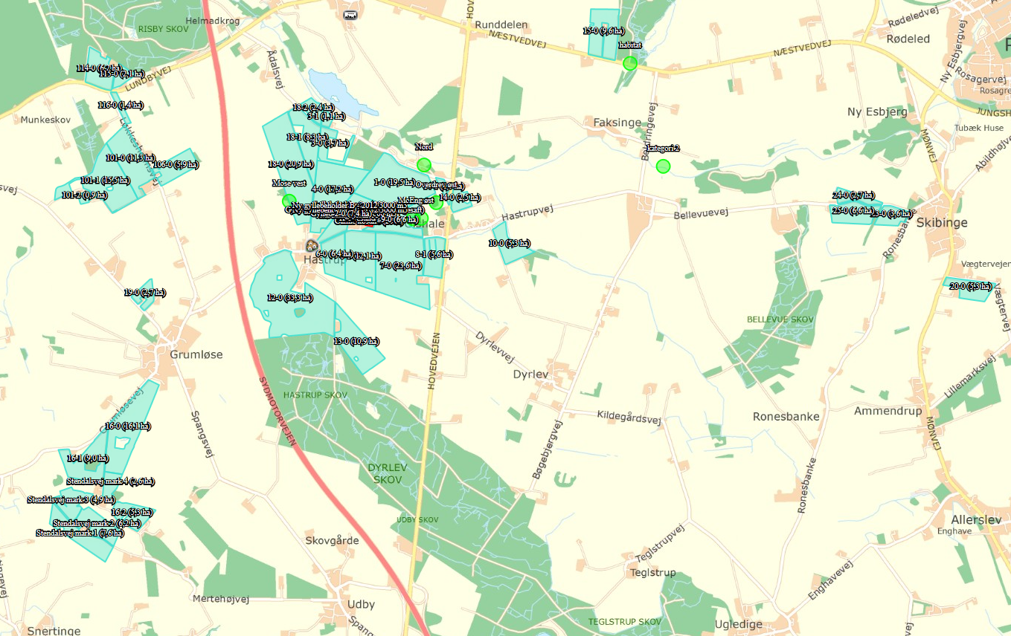

Bilag 4. Naturområder nær udspredningsarealerne

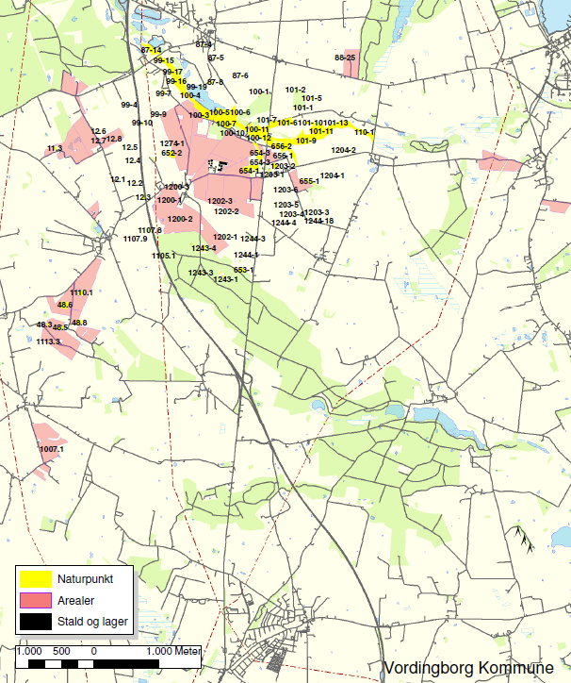

Lovbekendtgørelse nr. 442 af 13-05-2016
Bekendtgørelse nr. 211 af 28. februar 2017 om tilladelse og godkendelse af husdyrbrug
DE er fra BEK 717 af 2/7-2009, bilag 2.
Bekendtgørelse nr. 211 af 28-02-2017 om tilladelse og godkendelse m.v. af husdyrbrug.

